«Безопасность и своевременность – важные условия развития». 25 февраля 2017 года в 12.00. Состоится семинар
17.02.2017
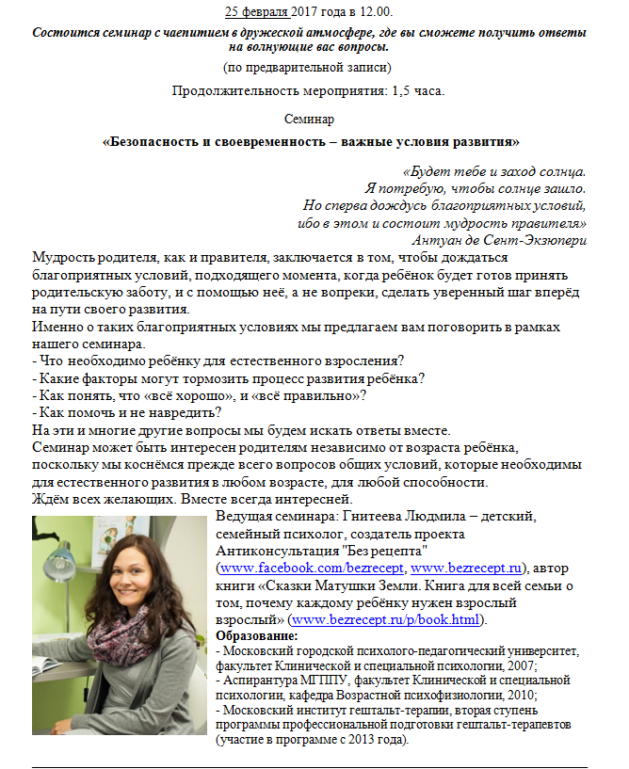

Полная информация о работе студии здесь: http://www.studio-anturag.ru/

Адрес страницы: http://tsaricino.mos.ru/the-commission-on-minors-affairs-and-protection-of-their-rights/detail/4985177.html
Управа района Царицыно города Москвы

